# PROJETO DE LEI LEGISLATIVA Nº 03, DE 17 DE FEVEREIRO DE 2022.

DISPÕE SOBRE A INSTALAÇÃO DE CÂMERAS DE MONITORAMENTO DE SEGURANÇA NAS ESCOLAS PÚBLICAS MUNICIPAIS E CERCANIAS.

Art. 1º Esta Lei torna obrigatória a instalação de câmeras de monitoramento de segurança nas dependências e cercanias de todas as escolas públicas municipais.

Parágrafo único. A instalação do equipamento citado no *caput* considerará proporcionalmente o número de alunos e funcionários existentes na unidade escolar, bem como as suas características territoriais e dimensões, respeitando as normas técnicas exigidas.

Art. 2º Cada unidade escolar terá, no mínimo, duas câmaras de segurança que registrem permanentemente as suas áreas de acesso e principais instalações internas.

Parágrafo único. O equipamento citado no *caput* deste artigo apresentará recurso de gravação de imagens.

Art. 3º As escolas situadas nas áreas em que foram constatados os mais altos índices de violência terão prioridade na implantação do equipamento.

Art. 4º As despesas decorrentes da execução do disposto nesta Lei correrão por conta das dotações orçamentárias próprias, suplementadas se necessário.

Art. 5º Esta Lei entra em vigor na data de sua publicação.

**Flavio Habitzreiter**

Vereador da Bancada do PTB

**PROJETO DE LEI LEGISLATIVA Nº 03, DE 17 DE FEVEREIRO DE 2022**

**EXPOSIÇÃO DE MOTIVOS**

O presente Projeto de Lei tem como objetivo tornar obrigatória a instalação de câmeras de monitoramento de segurança nas dependências e cercanias de todas as escolas públicas municipais.

Quanto à iniciativa deste parlamentar, o presente projeto de lei em nada, absolutamente nada, interfere no Poder de Gestão do Executivo Municipal!

Contudo, caso ainda reste alguma dúvida aos nobres parlamentares sobre a ausência de vício de iniciativa, devo informar que **PROPOSIÇÃO AQUI APRESENTADA É IDÊNTICA E INSPIRADA NA LEI MUNICIPAL Nº 5.616/2013 DO MUNICÍPIO DO RIO DE JANEIRO**, que, inclusive, foi levada ao Supremo Tribunal Federal, por meio do Recurso Extraordinário nº 878911/RJ, para averiguação da sua constitucionalidade por suposta alegação de usurpação de competência do Poder Executivo.

Na ocasião, o Supremo Tribunal Federal, ao julgar o Recurso Extraordinário nº 878911/RJ, proposto pelo Prefeito do Rio de Janeiro contra a citada Lei Municipal nº 5.616/2013 de iniciativa parlamentar que “dispõe sobre a instalação de câmeras de monitoramento de segurança nas escolas públicas municipais e cercanias”, reconheceu a constitucionalidade do vereador legislar sobre a colocação de câmeras de segurança em escolas municipais, por inexistir qualquer vício de iniciativa. A decisão restou assim ementada:

*Recurso extraordinário com agravo. Repercussão geral. 2. Ação Direta de Inconstitucionalidade estadual. Lei 5.616/2013, do Município do Rio de Janeiro. Instalação de câmeras de monitoramento em escolas e cercanias. 3. Inconstitucionalidade formal. Vício de iniciativa. Competência privativa do Poder Executivo municipal. Não ocorrência. Não usurpa a competência privativa do chefe do Poder Executivo lei que, embora crie despesa para a Administração Pública, não trata da sua estrutura ou da atribuição de seus órgãos nem do regime jurídico de servidores públicos. 4. Repercussão geral reconhecida com reafirmação da jurisprudência desta Corte. 5. Recurso extraordinário provido.*

*(ARE 878911 RG, Relator(a): GILMAR MENDES, Tribunal Pleno, julgado em 29/09/2016, PROCESSO ELETRÔNICO REPERCUSSÃO GERAL - MÉRITO DJe-217 DIVULG 10-10- 2016 PUBLIC 11-10-2016)*

Importante ressaltar que o RE 878911/RJ deu origem ao Tema nº 917, da gestão por temas de **Repercussão Geral**, fixando a seguinte ementa: ***“Competência para iniciativa de lei municipal que preveja a obrigatoriedade de instalação de câmeras de segurança em escolas públicas municipais e cercanias. ”***

A saber:

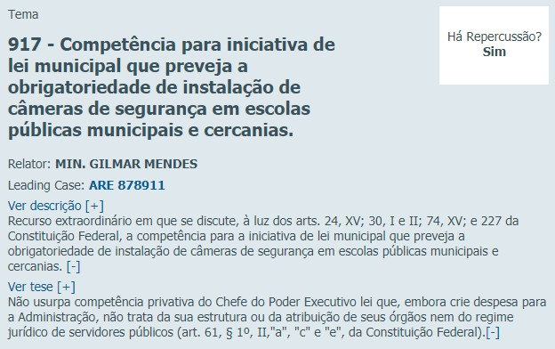

Noutras palavras, não há qualquer vício de constitucionalidade na presente proposição, pois o próprio Supremo Tribunal Federal já reconheceu que o vereador pode legislar sobre a instalação de câmeras de segurança em escolas públicas municipais e cercanias.

No mesmo julgado citado anteriormente (RE 878911/RJ) o Supremo Tribunal Federal também pacificou a questão de que o vereador pode legislar gerando despesas, firmando a seguinte tese ***“não usurpa competência privativa do Chefe do Poder Executivo lei que, embora crie despesa para a Administração, não trata da sua estrutura ou da atribuição de seus órgãos nem do regime jurídico de servidores públicos (art. 61, § 1º, II, "a", "c" e "e", da Constituição Federal). ”***

Da decisão do STF extrai-se que o vereador tem plenos poderes para legislar gerando despesas para a Administração Municipal desde que não trate da criação de cargos, funções ou empregos públicos da administração direta e autárquica ou aumento de sua remuneração bem como sobre o regime jurídico dos servidores públicos e da criação de órgãos da administração.

Considerando o precedente do STF, todos os parlamentares são convocados a apresentarem leis que possam contribuir efetivamente com o bem-estar dos munícipes, sendo que precisamos unir forças para que esta Câmara Municipal se consolide como Poder atuante e eficiente, principalmente em virtude da descrença da sociedade neste Poder tão caro à democracia.

Desta forma, nosso município deve avançar nessa direção, tornando nossas escolas mais seguras.

Despeço-me solicitando o apoio dos nobres vereadores para aprovação da proposta.

Três Passos, 17 de fevereiro de 2022.

**Flavio Habitzreiter**

Vereador da Bancada do PTB